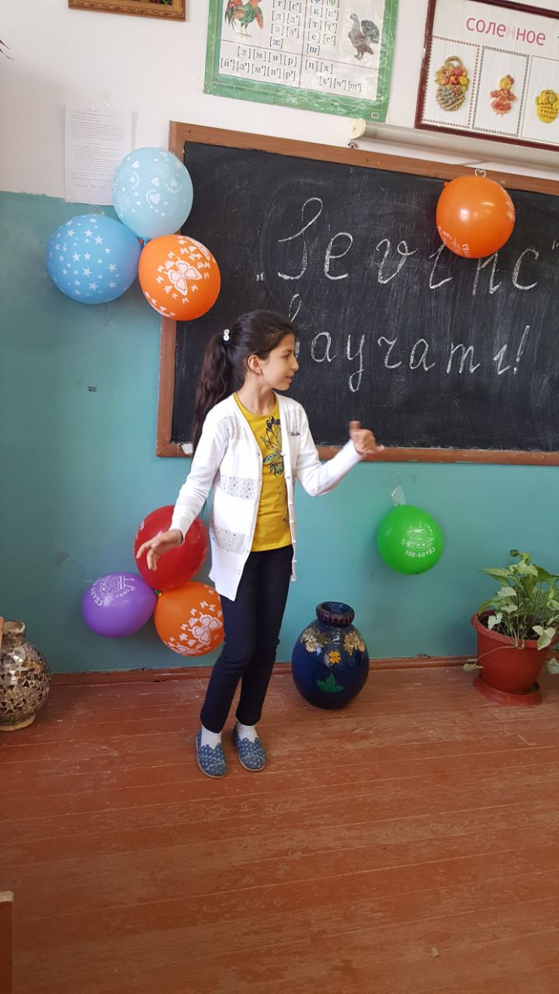
Открытый кл.час на тему: « Севинж»

